Arbeit mit Word 1 (Schaltfläche „Start“) - Lösung
Formatiere den folgenden Text wie unten verlangt:
Der Rabe und der Fuchs
Ein Rabe saß auf einem Baum und hielt im Schnabel einen Käse; den wollte er verzehren. Da kam ein Fuchs daher, der vom Geruch des Käses angelockt war.
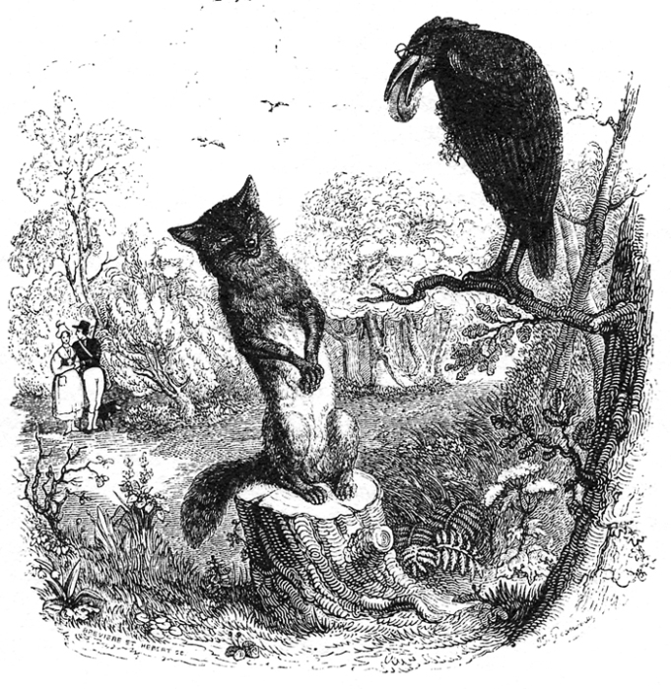
»Ah, guten Tag, Herr von Rabe!«, rief der Fuchs. »Wie wunderbar Sie aussehen! Wenn Ihr Gesang ebenso schön ist wie Ihr Gefieder, dann sind Sie der Schönste von allen hier im Walde!«
Das schmeichelte dem Raben, und das Herz schlug ihm vor Freude höher. Um nun auch seine schöne Stimme zu zeigen, machte er den Schnabel weit auf – da fiel der Käse hinunter.
Der Fuchs schnappte ihn auf und sagte:
»Mein guter Mann, nun haben Sie es selbst erfahren: ein Schmeichler lebt auf Kosten dessen, der ihn anhört – diese Lehre ist mit einem Käse wohl nicht zu teuer bezahlt.«
Der Rabe, bestürzt und beschämt, schwur sich zu, daß man ihn so nicht wieder anführen sollte – aber es war ein bißchen zu spät.

Hier gibt es mehr Fableln

1) alles in Arial 12 / Titel fett und zentriert
2) Korrigiere das Wort „Käse“ zu „Käse“ mit Hilfe von : suchen und ersetzen
3) Das Wort „Rabe“ soll überall rot, fett und kursiv sein (verwende: Format übetragen).
4) Wie viele Wörter und wie viele Zeichen (ohne Leerschläge) hat der Text? (Tipp: Menü: Überprüfen)– Wörter 155 / Zeichen 709
5) Wie viele Absatzmarken (hier wurde die Eingabetaste betätigt) enthält der Text? 7
6) Umrahme den Titel mit einem Rahmen aussen und fülle ihn mit gelb.
7) Schreibe unterhalb des Textes: Hier gibt es mehr Fabeln. Suche dann im Internet eine Seite mit vielen Fabeln und verlinke das Wort „Fabeln“ auf diese Internetseite. (Tipp: Einfügen/Hyperlink)
8) Das Wort „Fuchs“ soll überall eine hellgrüne Texthervorhebungsfarbe haben. (verwende: Format übetragen).
9) Suche ein passendes s/w Bild zu dieser Fabel (siehe Titel) und kopiere es ca. in die Mitte der Fabel. Verkleinere das Bild. Der Text soll um das Bild herumlaufen.
10) Speichere das Dokument in deinem ICT-Ordner. Dateiname: Word-Formatierungsübung 1

